**“我的学籍异动申请”操作说明**

# 一、推荐使用浏览器

系统推荐使用Google Chrome 浏览器；是一款快速、简单且安全的网络浏览器,能很好地满足新型网站对浏览器的要求：

* Google Chrome
* [https://www.google.cn/intl/zh-CN/chrome/](https://www.google.cn/intl/zh-CN/chrome/%20)  （下载地址）

支持操作系统和浏览器列表：

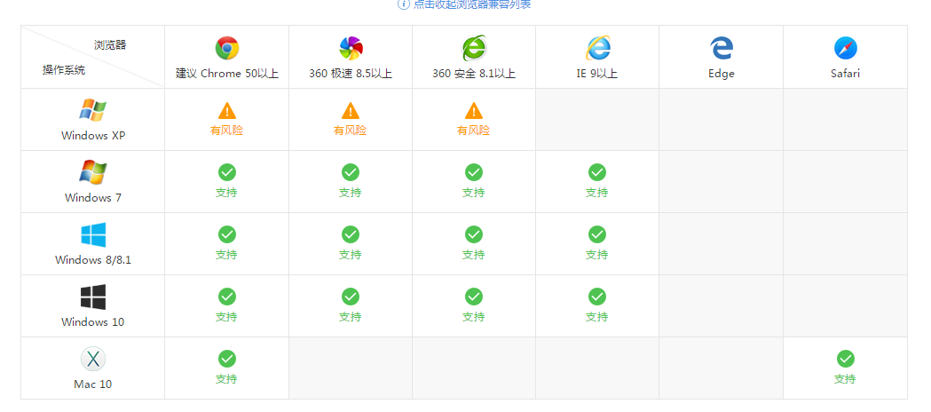

# 二、进入研究生服务平台

## **1）登录南京大学网上办事大厅**

用浏览器访问南京大学网上办事大厅地址[http://ehall.nju.edu.cn](http://ehall.nju.edu.cn/new/index.html)即可进入研究生服务平台，此时用各位老师自己的统一身份认证账号进行登录。



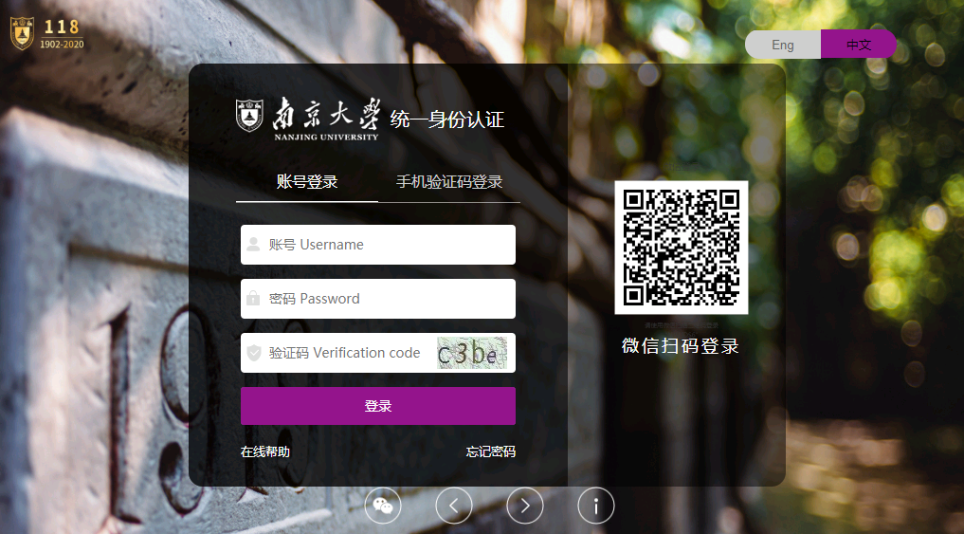

## **2）.进入研究生服务平台**

在办事大厅页面找到“在线服务”栏目，点击“全部服务”。

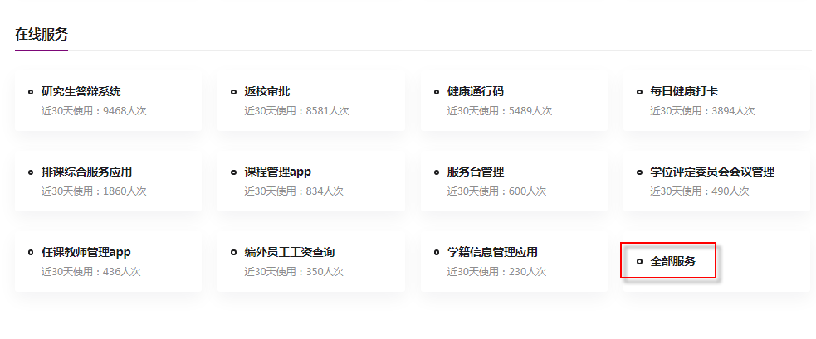

点击选中“研究生服务”，在下方应用功能中可以找到研究生相关应用，点击服务卡片可进入各项应用服务。



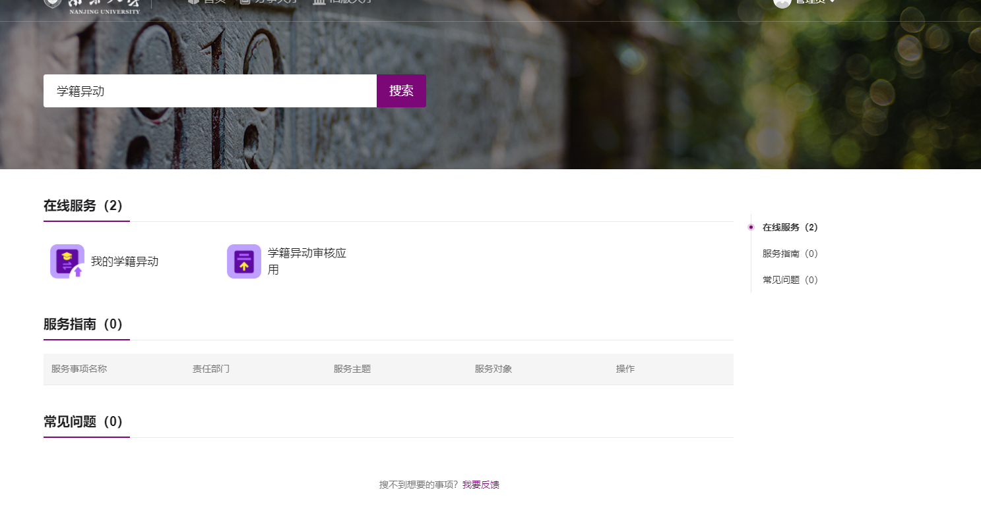

也可以在搜索框中搜索对应的关键字来查询。

# 我的学籍异动申请

## **1）.点击服务列表中的“我的学籍异动申请”服务，即可进入我的学籍异动申请**

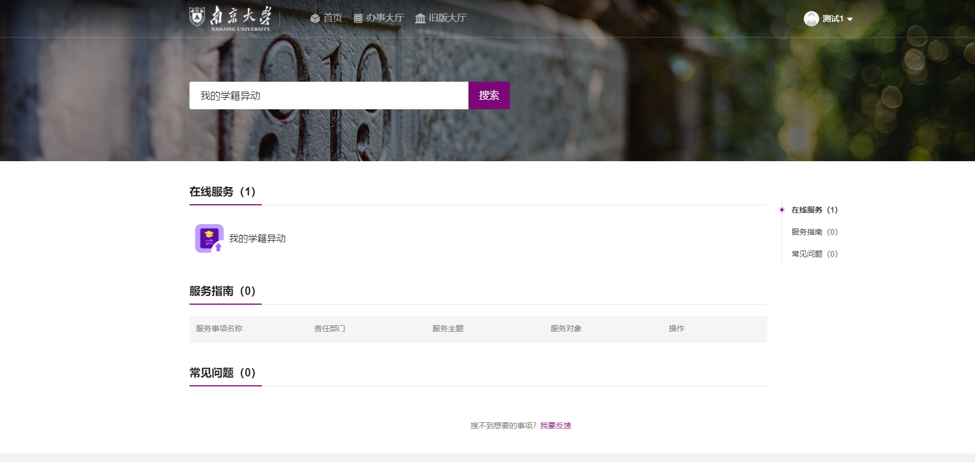

**2）.点击“新建学籍异动申请”按钮，可以学籍异动申请。学生可以根据自己所需申请的异动大类和异动类型选择对应的异动类型（截图数据均为测试数据）**

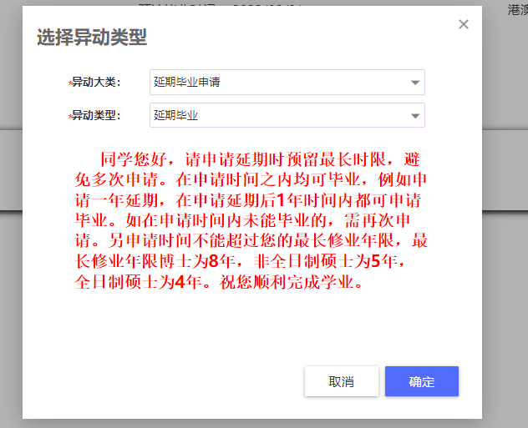

**3）.选择完需要申请的异动类型后点击‘确定’按钮进入到申请页面,填写相关的信息**

最长修业年限判断规则为：**最长修业年限博士为8年，非全日制硕士为5年，全日制硕士为4年，以入学年月开始计算。（截图数据均为测试数据）**

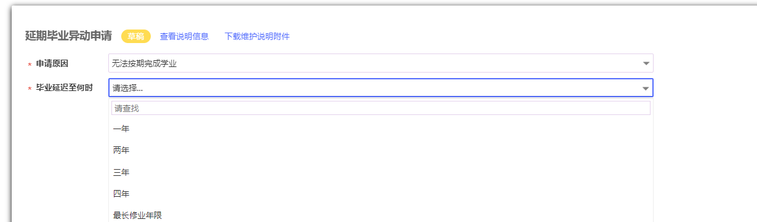

**4）.填写完申请信息后可点击‘提交’，‘存草稿’，‘删除’按钮进行操作**

* 提交申请可以将审批流程流转到下一节点
* 存草稿可以将填写的信息暂存到个人申请页面中，可随时进行操作
* 删除可以将学生所填写的信息删除

**5）.提交完申请信息后，学生可以在申请页面查看流程的进度和状态，如下一节点尚未审核时可以进行‘收回’，’收回’之后可以进行申请内容的再次编辑和提交。**

